Министерство образования и науки Российской Федерации
Федеральное государственное бюджетное образовательное учреждение
высшего профессионального образования
«Владимирский государственный университет
имени Александра Григорьевича и Николая Григорьевича Столетовых»
(ВлГУ)

ВЫПУСКНАЯ КВАЛИФИКАЦИОННАЯ РАБОТА

Слушатель Можаева Ольга Александровна
Кафедра Дошкольного образования_ФДи НО ПИ ВлГУ________________
Направление 050100.62 Педагогическое образование___________________
Профиль Дошкольное образование____________________________________

Тема выпускной квалификационной работы

Приобщение детей к истокам русской народной культуры в условиях малокомплектного сельского детского сада

Руководитель ВКР_________________________ доцент, к. п. н. Перекусихина Н. А.
(подпись) (ФИО, должность, звание)
Слушатель_____________________________________ Можаева О.А.
(подпись) (ФИО)

Владимир 2015
СОДЕРЖАНИЕ
ВВЕДЕНИЕ | 3
ГЛАВА 1. Теоретические основы приобщения детей к истокам русской народной культуры в условиях малокомплектного сельского детского сада | 11
1.1 Организация педагогической работы по приобщению детей к национальной культуре. | 11
1.2 Условия приобщения детей к истокам русской народной культуры в условиях малокомплектного сельского детского сада. | 20
ГЛАВА 2 Обобщение опыта работы по реализации условий приобщения детей к истокам русской народной культуры в условиях малокомплектного сельского детского сада. | 24
2.1. Описание работы по реализации условий приобщения детей к истокам русской народной культуры в условиях малокомплектного сельского детского сада. | 24
2.2. Анализ и интерпретация результатов исследования по приобщению детей к истокам русской народной культуры в условиях малокомплектного сельского детского сада. | 33
ЗАКЛЮЧЕНИЕ | 30
СПИСОК ЛИТЕРАТУРЫ | 32
ПРИЛОЖЕНИЕ | 35

ВВЕДЕНИЕ
Большинство современных людей поверхностно знакомо с народной культурой. Поэтому актуально восстановить для детей и их родителей связь времен, вернуть утраченные традиции, ознакомить с народными ценностями. Для этого необходимо обратиться к истокам русской народной культуры, истории Руси и родного края, соприкоснуться с народным искусством.
Патриотизм – это чувство любви к Родине. Понятие «Родина» включает в себя все условия жизни: территории, природу, особенности языка и быта, однако к ним не сводится[9; с. 3].
Необходимость приобщения молодого поколения к национальной культуре трактуется народной мудростью: наше сегодня, как некогда наше прошлое, также творит традиции будущего. Что скажут о них наши потомки? Наши дети должны хорошо знать не только историю Российского государства, но и традиции национальной культуры, осознавать, понимать и активно участвовать в возрождении национальной культуры; самореализовать себя, как личность любящую свою Родину, свой народ и все, что связано с народной культурой: русские народные танцы, в которых дети черпают русские нравы, обычаи и русский дух свободы творчества в устном народном фольклоре ( считалки, стихи, потешки, прибаутки).
Цель исследования: Выявление и апробация условий приобщения дошкольников к истокам русской народной культуры в условиях малокомплектного сельского детского сада

Задачи:
- Рассмотреть процесс организации педагогической работы по приобщению детей к национальной русской культуре
- Выявить условия приобщения детей к истокам русской народной культуры в условиях малокомплектного детского сада
- Обобщить опыт работы по реализации условий приобщения детей к истокам русской народной культуры в условиях малокомплектного сельского детского сада

Объект исследования - процесс воспитания, ориентированный на приобщение дошкольников к истокам русской народной культуры в условиях малокомплектного сельского детского сада .

Предмет исследования – педагогические условия приобщения детей к истокам русской народной культуры в условиях малокомплектного сельском детского сада.
Гипотеза:
Работа по приобщению детей к истокам русской народной культуры в малокомплектном сельском детском саду будет наиболее эффективной если будут реализованы следующие педагогические условия:
• Создание этнической предметно-развивающей среды, ориентированной на разновозрастную группу детей.
• Широкое использование фольклора (сказок, песен, частушек, пословиц, поговорок и т. п.) в соответствии с возрастом детей.
- Учет регионального компонента в организации педагогической работы, включающей в себя четыре направления: Историческое прошлое России и русского народа (поселка и семьи); Устное народное творчество; Народные праздники и традиции; Народные промыслы.

Теоретико-методологическая основа:
В своем исследовании я опиралась на работы следующих авторов: А. Я. Данилюк, А. М. Кондаков, В. А. Тишков. «Концепция духовно-нравственного развития и воспитания личности гражданина России»которые считали, что « Духовно нравственное развитие и воспитание гражданина России является ключевым фактором развития страны, обеспечения духовного единства народа и объединяющих его моральных ценностей, политической и экономической стабильности. Невозможно создать современную инновационную экономику, минуя человека, состояние и качество его внутренней жизни. Темпы и характер развития общества непосредственным образом зависят от гражданской позиции человека, его мотивационно-волевой сферы, жизненных приоритетов, нравственных убеждений, моральных норм и духовных ценностей. Воспитание человека, формирование свойств духовно развитой личности, любви к своей стране, потребности творить и совершенствоваться есть важнейшее условие успешного развития России».
Методы исследования: Для решения поставленных задач был использован комплекс исследовательских методов: теоретический анализ философской, социологической, этнографической, психолого-педагогической и методической литературы по проблеме исследования; изучение опыта педагогической работы ДОУ; анкетирование, наблюдение, обобщение опыта работы ДОУ, статистическая обработка материалов. В исследовании принимали участие воспитатели и музыкальный руководитель.
Практическая значимость исследования: Практическая значимость исследования заключается в том, что выявляются педагогические условия приобщения детей к истокам русской народной культуры в условиях малокомплектного сельском детского сада могут быть использованы методистами и воспитателями.
ГЛАВА 1.
ТЕОРЕТИЧЕСКИЕ ОСНОВЫ ПРИОБЩЕНИЯ ДЕТЕЙ К ИСТОКАМ РУССКОЙ НАРОДНОЙ КУЛЬТУРЫ В УСЛОВИЯХ МАЛОКОМПЛЕКТНОГО СЕЛЬСКОГО ДЕТСКОГО САДА

  - Организация педагогической работы по приобщению детей к национальной культуре
Одним из существенных условий развития современного образования, безусловно, является актуализация национальной системы образования. Происходит реформирование образования, направления которого определяются Законом РФ «Об образовании» и дополнениями к нему. Основными принципами «Закона Об образовании в РФ» являются: приоритет общечеловеческой, национально-этнических ценностей, свободное развитие личности; общедоступность; вариативность образования; всесторонняя защита обучаемого [23; статья 3].
Главной задачей детского сада русской культурной традиции является закладывание основ духовно-нравственной личности с активной жизненной позицией и с творческим потенциалом, способной к самосовершенствованию, к гармоничному взаимодействию с другими людьми. Первым шагом в освоении богатств мировой культуры, присвоении общечеловеческих ценностей, формировании собственной личностной культуры для ребенка становится национальная культура. Социальную основу проблемы усвоения детьми культурного наследия и преемственности культур составляет разработка вопросов гармонии общечеловеческого и национального, общегосударственного и регионального в трудах философов, историков, культурологов и искусствоведов А.И. Арнольдова, Н.А. Бердяева, А.Н. Дмитриева, В.И. Добрынина, М.С.Кагана, Н.М. Карамзина, Д.С.Лихачева, В.С. Соловьева, В.В. Розанова и др. Приобщение к традициям своего народа особенно значимо в годы, когда происходит первое знакомство с окружающим миром, т.е. в дошкольном возрасте. Ребенок, по мнению В.Г. Безносова, В.П. Зеньковского, Д.С. Лихачева является будущим полноправным членом социума, ему предстоит осваивать, сохранять, развивать и передавать дальше культурное наследие этноса через включение в культуру и социальную активность. В.А. Сухомлинский, выдающийся советский педагог-новатор, разработал комплексную эстетическую программу «воспитания красотой». Он утверждал, что дети должны жить в мире красоты, игры, сказки, музыки, рисунка, фантазии, творчества, что этот мир должен окружать ребенка и тогда, когда мы хотим научить его читать и писать, что от того, как будет чувствовать себя ребенок, поднимаясь на первую ступеньку лестницы познания, зависит весь его дальнейший путь к знаниям.
Содержание патриотического воспитания включает в себя:
- изучение исторического прошлого России и русского народа;
- знакомство с устным народным творчеством;
- знакомство с народными праздниками и традициями;
- знакомство с народными промыслами

Анализ психолого-педагогической литературы показывает, что дети 4-7 лет начинают понимать смысл нравственных требований и правил, у них развивается способность предвидеть последствия своих поступков. Поведение становится более целенаправленным и сознательным. Создаются возможности для формирования у детей ответственности за свое поведение, элементов самоконтроля, организованности. Известный учёный А.В.Запорожец отмечал, что именно в дошкольном возрасте интенсивно развиваются художественные, музыкальные, изобразительные, литературные способности, зарождается понимание нравственного смысла художественного произведения, и подчеркивал необходимость обогащения содержания дошкольного образования. С.А. Козлова и Т.А. Куликова в своем учебном пособии останавливаются на механизме нравственного воспитания [10; c.104].Они сформулировали схему нравственного воспитания:
(знания и представления) + (мотивы) + (чувства и отношения) + (навыки и привычки) + (поступки и поведение) = нравственное качество. Эта схема и является фундаментом организации процесса патриотического воспитания, как части формирования нравственности.
Сегодня общество испытывает потребность в творческих, самостоятельных, активных личностях с ярко выраженными индивидуальными качествами, которые были бы способны к сохранению и приумножению традиций искусства. И формирование таких личностей должно начинаться в раннем возрасте. В последние годы возрос интерес в дидактическому аспекту ознакомления детей с родной культурой и национальными традициями. В работе А.Б. Измайлова представлены "Сказочные материалы" в русской народной педагогике для воспитания дошкольников [6; с.130-133], в исследовании М.Б. Кожановой раскрыт педагогический процесс в дошкольном образовательном учреждении в контексте регионально-этнической направленности воспитания. По мнению Н.А. Бердяева, С.И. Гессена задача всякого образования - приобщение человека к культурным ценностям науки, искусства, нравственности, права, хозяйства.
К базовым ценностям относятся реально-бытовые ценности, ценность игры, ценность отношения к другим, ценность познания и ценность деятельности в широком плане. Именно в этом процессе ребенок наиболее эффективно усваивает нравственные понятия, осознает необходимость совершения нравственного поступка. Такому осмыслению помогают воспитательные методы воздействия, опирающиеся на интеллект ребенка (например, вопросы в процессе беседы, направленные на установление зависимостей между характером и поступком, поступком и его следствием, целью и результатом совместной деятельности), а также обучающие методы воздействия, приводящие, например, к формированию преемственности представлений и личностных смыслов между поколениями в семье.
Изучив различные труды советских и современных педагогов о роли и месте национальных традиций в воспитании детей дошкольного возраста в ДОУ можно утверждать , что условиями эффективной реализации национальных традиций в процессе ознакомления с родной культурой являются следующие:
- взвешенный подход к конструированию содержания дошкольного образования (включение парциальных программ по приобщению детей к родной культуре в реализацию базовой комплексной программы);
- определение базовых направлений в работе с детьми, раскрывающих окружение ребёнка предметами национального характера, использование фольклора во всех его проявлениях (сказки, песенки, пословицы, поговорки, хороводы и т.д.), народные праздники и традиции, ознакомление детей с народной декоративной росписью, увлечение их национальным изобразительным искусством.
- совместная деятельность родителей и педагогов, реализующая требования целостного педагогического процесса, где затрагиваются стороны развития ребенка, способствующие гармонизации его личности;
- использование разнообразных технологий организации деятельности детей на занятиях, в игре, свободной деятельности с помощью разнообразных средств (общение с представителями разных национальностей; устное народное творчество; художественную литературу; игру, народную игрушку и национальную куклу; декоративно-прикладное искусство, живопись; музыку; этнические мини-музеи).
- включение родной культуры и национальных традиций в содержание отдельных разделов дошкольного образования, таких как: ознакомление с окружающим, формирование представлений о природе, праздники и развлечения и другие, способствует лучшей адаптации ребёнка в социуме, воспитанию ребёнка как гражданина своей Родины.

В педагогической науке и дошкольной педагогике в последние годы повышается интерес к национальному самосознанию, всё большее внимание обращается на возрождение народных традиций, развитие и понимание роли своей нации, этноса в мировом историческом процессе. В контексте данной проблемы педагог должен быть способен: прогнозировать и реализовывать потенциал национальных традиций, обычаев; помогать воспитать интерес к родной культуре и научиться осознавать себя как носителя этой культуры.
Механизмом, позволяющим включить народную педагогику в современный учебно-воспитательный процесс в ДОУ, является народная традиция, выражающая сущность народной культуры и её связь с социальными условиями; она и в настоящее время несёт те же воспитательные и развивающие функции. «Русский народ не должен терять своего нравственного авторитета среди других народов – авторитета, достойно завоеванного русским искусством, литературой. Мы не должны забывать о своем культурном прошлом, о наших памятниках. Литературе, языке, живописи… Национальные отличия сохранятся и в XXI веке, если мы будем озабочены воспитанием душ, а не только передачей знаний» (Д.С.Лихачев) [9; с. 5]
В начале XXI века в дошкольных учреждениях реализуются комплексные и парциальные программы, ориентированные на общечеловеческую (мировую) культуру и характеризующие российские культурные традиции. Их авторы предлагают своё видение образовательного процесса в работе с детьми дошкольного возраста, учитывая новые социальные, политические и образовательные условия в целом и в решении проблемы формирования толерантных этнокультурных установок в частности.
В современных условиях осознания духовных основ развития общества актуальной является проблема глубокого и научно-обоснованного учета особенностей региональной культуры в работе с детьми. Необходимость внедрения регионального компонента предусмотрена Законом РФ. Чтобы воспитать в детях гордость за свой народ, поддержать интерес к его истории и культуре, помочь хорошо узнать и уважать свое прошлое, свои истоки, историю и культуру своего народа и проводится учебно-воспитательная работа по приобщению детей к истокам русской народной культуры. Это способствует развитию познавательных способностей детей и осознанию ими своей причастности к народной истории и культуре, воспитывает любовь к Отечеству и родному языку, формирует уважение к предкам, защищавшим Русь от врагов, интерес к самобытной русской культуре. «Дела давно минувших дней, преданья старины глубокой…» становятся ближе, понятнее ребенку.
За сохранение такой целостности отвечают комплексные программы. Но, к сожалению, они не могут учесть всех нюансов развития ребенка, подстроиться под его индивидуальность и запросы родителей. Парциальные программы способствуют углублению образовательного процесса по определенным направлениям образования и развития детей дошкольного возраста, позволяют расширить возможности организации образовательного процесса за счет расширения форм взаимодействия взрослого с детьми [9; с. 10].
Методологические подходы в организации работы по приобщению дошкольников к истокам русской народной культуры:
• комплексный, позволяющий в практике приобщения детей к своим истокам, народной культуре решать задачи разных разделов воспитания: художественно-эстетического, экологического, валеологического, нравственного, трудового и др. ;
• личностно-ориентированный, предполагающий учет возрастных и индивидуальных особенностей детей в соответствии с поставленными целями и задачами, что дает им возможность проявить свою активность и индивидуальность;
• деятельностный, позволяющий ребенку применять полученную информацию в различных видах деятельности: коммуникативной, игровой, музыкальной, познавательной, экспериментальной, двигательной и т. д.
Основные формы и направления педагогической работы:
Поэтапное формирование у дошкольников, начиная с раннего возраста духовного, нравственного, патриотического воспитания: Традиции организуют связь поколений, на них держится духовно-нравственная жизнь народов. Преемственность старших и младших основывается именно на традициях. Чем многообразнее традиции, тем духовно богаче народ. Ни что не объединяет народ так, как традиции. Традиция содействует восстановлению теряемого сейчас наследия, такое восстановление может быть спасительным для человечества. Сейчас в стране не только экономический кризис, но и кризис воспитания подрастающего поколения. Малыши в нашей повседневной жизни окружены в основном современными ритмами, сильно искаженной иностранными словами речью, комиксами. Нарушились традиции, существовавшие на Руси веками, порвались нити, которые связывали старшее и младшее поколения. Поэтому очень важно возродить преемственность поколений, дать детям нравственные устои, патриотические настроения, которые сохранились в народном творчестве. В воспитательном процессе безжалостное обрубание своих корней от народности ведёт к бездуховности.
Возрождение, сохранение, ценностей русской народной культуры: Формирование национального самосознания в процессе совместного творчества детей и, взаимосвязи дошкольного учреждения с социальными институтами, семьями наших воспитанников. Обращение к истокам народного искусства, традициям, обычаям народа неслучайно. Россия всегда была многонациональна, её народы принадлежали к разным религиям и верованиям, но это никогда не вызывало конфликтов на национальной или религиозной почве. И это тоже российская традиция, которую надо передавать новым поколениям.
Освоение русских народных традиций: Региональная культура развивается, питаясь из двух источников: внутреннего саморазвития национальных культур и взаимовлияния, взаимодействия, взаимопроникновения, но не слияния разных культур, а их творческого взаимозаимствования. Народные традиции, будучи значимыми элементами региональной культуры, предоставляют возможность освоения культурного пространства страны и региона; они позволяют знакомиться не только с образом жизни представителей разных народов, но также раскрыть яркую самобытность соседствующих культур, их внутренне сущностное сходство.
Поликультурное (интернациональное) воспитание детей должно осуществляться в трех направлениях:
- информационное насыщение (сообщение знаний о традициях, обычаях разных народов, специфике их культуры и ценностей и т.д.);
- эмоциональное воздействие (в процессе реализации первого направления — информационного насыщения — важно вызвать отклик в душе ребенка, «расшевелить» его чувства);
- поведенческие нормы (знания, полученные ребенком о нормах взаимоотношений между народами, правилах этикета, должны быть обязательно закреплены в его собственном поведении).

Вывод: О важности приобщения ребенка к культуре своего народа написано много, поскольку обращение к отеческому наследию воспитывает уважение, гордость за землю, на которой живешь. Поэтому детям необходимо знать и изучать культуру своих предков. Именно акцент на знание истории народа, его культуры поможет в дальнейшем с уважением и интересом относиться к культурным традициям других народов.Таким образом, приобщение детей к истокам народной культуры является одной из основных задач образовательного учреждения.
  - Условия приобщения детей к истокам русской народной культуры в условиях малокомплектного сельского детского сада.
Наиболее важными условиями для формирования у детей эмоционально насыщенного образа родной культуры является:
- эмоционально благополучная атмосфера дома и детского сада, где взаимоотношения между людьми построены на основе доброжелательности и взаимоуважении,
- личностно ориентированный способ общения;
- отсутствие суровых форм наказания, т.е. создание благоприятной атмосферы, когда ребенок может чувствовать себя желанным и защищенным;
- соблюдение прав ребенка на игру, досуг, национальную самобытность, свою территорию, а также уважение права на собственность;
- предоставление права участвовать в обсуждении некоторых проблем семьи и детского сада;
- бережное отношение взрослых и сверстников к результатам творческой деятельности;
- упражнение в проявлении сострадания, заботливости, внимательности к родным и близким, друзьям и сверстникам;
- побуждение детей к выполнению общественно значимых заданий;
- самостоятельность и ответственность ребенка за выполнение взятых на себя обязанностей;
- предоставление возможности разнообразно и свободно проявлять свои интересы, иметь личное время для занятий любимым делом;
- активное вовлечение родителей в совместную деятельность с ребенком в условиях семьи и детского сада.
Для этого педагог должен:
- создать условия для приобщения детей к русской народной культуре;
- повышать профессиональный уровень управления педагогическим процессом;
- формировать у детей целостное восприятие народной культуры;
- повышать уровень знаний родителей по теме данного проекта.

Программное обеспечение ДОУ включает в учебно-образовательный процесс парциальные программы, посредством которых прививается детям любовь к традициям русской народной культуры. Данные исследования помогли разработать систему работы, основанную на приобщении детей к национальной культуре в соответствии с лучшими традициями педагогики В результате у детей формируется эстетическое восприятие, патриотизм, бережное отношение к прошлому, нравственно - этические нормы, желание познать и сохранить исторические традиции русского народа, малой родины и своей семьи. Ожидаемые результаты работы по приобщению детей к истокам русской народной культуры:
Выпускник детского сада:
- обогатил словарный запас за счет слов обозначающих предметы, явления русского быта, посуды, одежды и т.д.;
- использует в речи русский фольклор (пословицы, поговорки; приговорки);
- знает былинных и сказочных героев, умеет сопереживать им, характеризовать их;
- знает историю русского костюма, предметов быта;
- знает о России, гербе, флаге и гимне;
- умеет различать изделия разных народных промыслов;
- знает историю своего края, поселка и семьи;
- знает православные традиции и праздники русского народа;
- знает и умеет играть в русские народные игры;
- знает особенности русских песен, плясок, умеет подбирать движения согласно музыке.

Приобщение детей к истокам русской народной культуры в малокомплектном сельском детском саду будет наиболее эффективной если будет осуществляться посредством взаимосвязи дошкольного учреждения с социальными институтами (дом творчества, школа) и семьями наших воспитанников. Для достижения цели педагогический коллектив и семья должны решить первоочередные задачи: приобщить детей к истокам русской национальной культуры; способствовать развитию познавательной активности, любознательности; побуждать интерес к произведениям устного народного творчества, посредством которого показать красоту русского языка; знакомить с народными традициями; интерес к самобытной русской культуре; формировать высоконравственную самооценку личности; сформировать чувство национального достоинства; воспитать уважение к предкам, любовь к Отечеству и родному поселку.
Создание условий для совместной творческой деятельности, сочетание индивидуального и коллективного творчества детей и родителей способствовало единению педагогов, родителей и детей, формированию положительного отношения друг к другу. С первых лет жизни ребенка приобщая к культуре и общечеловеческим ценностям, закладывают в нем фундамент нравственности, патриотизма, формируют основы самосознания и индивидуальности.

В современных условиях модернизации дошкольного образования особое внимание уделяется совершенствованию педагогического процесса и повышению развивающего эффекта образовательной работы с детьми, обеспечивающей творческую деятельность каждого ребёнка. Очень важно правильно сконструировать содержание воспитательно-образовательного процесса по всем направлениям развития ребенка, отобрать современные программы, обеспечивающие приобщение к ценностям, и прежде всего, - к ценностям великой русской народной культуры. Формирование у детей положительного отношения к русской народной культуре осуществляется на основе перспективно-тематического плана. Приобщение идет через все виды деятельности ребенка во время пребывания его в дошкольном учреждении и поддерживается родителями дома.
Таким образом можно сделать вывод что, приобщая детей к истокам русской национальной культуры, мы развиваем личность каждого ребенка, который, надеемся, будет носителем черт русского характера, русской ментальности, так как только на основе прошлого можно понять настоящее, предвидеть будущее. А народ, не передающий все самое ценное из поколения в поколение, - народ без будущего.
ГЛАВА 2
ОБОБЩЕНИЕ ОПЫТА РАБОТЫ ПО РЕАЛИЗАЦИИ УСЛОВИЙ ПРИОБЩЕНИЯ ДЕТЕЙ К ИСТОКАМ РУССКОЙ НАРОДНОЙ КУЛЬТУРЫ В УСЛОВИЯХ МАЛОКОМПЛЕКТНОГО СЕЛЬСКОГО ДЕТСКОГО САДА.
2.1. Описание работы по реализации условий приобщения детей к истокам русской народной культуры в условиях малокомплектного сельского детского сада
Педагогический коллектив МБДОУ №6 «Ёлочка» использует парциальную программу «Приобщение детей к истокам русской народной культуры» О.Л. Князевой, М.Д. Маханевой [9.], которая является вариативной частью Основной Образовательной Программы. Задача решается на основе использования разных методов и средств активизации целенаправленной деятельности художественно - эстетического воспитания детей, обеспечивающих развитие творческих способностей детей, базовых культурно - эстетических и этических качеств его личности, а также социальное развитие ребёнка.
Работу начали с анкетирования родителей. Оно показало, что так или иначе в семье ребенка знакомят с русским устным народным творчеством: читают русские народные сказки, поют колыбельные песни, загадывают загадки (более 80%), участвуют в народных празднествах( 47%) и даже рассказывают о некоторых русских народных традициях( 65%) (Приложение 1). Многие родители поддержали программу ДОУ по приобщению детей к народным традициям, выразили желание участвовать и помогать в этой работе.
Проанализировав уровень воспитанности детей (Приложение 2), в нашем дошкольном учреждении, мы пришли к выводу, что у детей недостаточно формируются нравственно-этические чувства, воспитывается любовь к Родине, к традициям русской народной культуры.

Проводимая в ДОУ «Ёлочка» комплексная воспитательно-образовательная работа с детьми решает следующие задачи: обогащение представлений детей о народных традициях, развитие интереса и предоставление возможности для самостоятельной, творческой реализации представлений о народных традициях в игровой деятельности.
Педагогическая технология приобщения дошкольников к народным традициям строится на основании следующих подходов:
- вовлечение детей в разнообразные виды деятельности (специально-организованное общение, учебно-познавательная, изобразительная, музыкальная при сохранении приоритета игровой, включающей сюжетно-ролевую, театрализованную);
- интеграция различных видов искусств (музыкального, танцевального, декоративно-прикладного) при опоре на фольклор;
- использование взаимодействия в системе "воспитатель-ребенок-родитель", так как семья является одним из основных институтов первоначальной социализации детей, влияющих на становление личности; о
- осуществление воспитательной работы на основе традиций родной культуры; обеспечение активности детей на всех этапах приобщения к народным традициям.

Опыт работы складывался в условиях сельского детского сада. Работая в сельской местности, появилась необходимость знакомить детей с народной культурой, донести до их сознания, что они являются носителями русской народной культуры, воспитывать ребят в национальных традиция, глубже познакомить детей с родным Владимирским краем. Для этого мы обратились к истокам русской народной культуры и, в первую очередь, к фольклору и народным играм. Исходя из условий коллективом выделены четыре направления работы при проведении учебных и игровых занятий по реализации базовой комплексной программы и парциальных программ:
Изучение исторического прошлого России и русского народа позволяет зажечь в детях искорку любви и интереса к жизни народа в разное историческое время, к его истории и культуре, любовь к родному краю. Дети начинают интересоваться своими семейными корнями, получают задание рассмотреть семейные фотографии. Для старших дошкольников проводят занятие по рисованию семейного древа (родословного древа). На занятиях узнают откуда пошло название нашей родины (Русь). Получают представление о– славянах, русичах: их облике, силе, мудрости, ловкости, выносливости, взаимной поддержке. Знакомятся с тем, где и как жили предки. Вдохновляются историей нашего края и ролью града Владимира в русской истории. Происходит знакомство с древнерусской архитектурой по репродукциям, со строительством жилища (рисование избы).По репродукциям знакомятся с историей народного костюма, его элементами: зипун, душегрея, кафтан, сарафан, косоворотка, рубаха, кушак, кокошник, картуз. С предметами русской избы и бытовыми устройствами наших предков. Народные приметы неразрывно связаны с земледельческим календарем, изучением окружающего мира природы.

Устное народное творчество позволяет приобщать детей к нравственным общечеловеческим ценностям, использование всех видов фольклора обогащает лексикон детей, способствует пониманию нравов русского народа. На примере народных поговорок и пословиц проводим беседу об уме и о глупости. Знакомим детей с колыбельными песенками, потешками, прибаутками, приговорками.
Народные праздники и традиции неразрывно связаны с историей православных праздников, обычаями региона, с сезонными изменениями в природе, с трудом предков в прошлом, играми в которые играли дети несколько веков назад.
Народные художественные промыслы – эта тема необходима, чтобы познакомить детей с декоративным народным искусством, развивать творческие способности. На занятиях проходит знакомство с древнерусским искусством и рассказы о традициях хохломской, городецкой, палехской росписи, о художественном гжельском промысле. Используются иллюстрации, изделия народных мастеров. Именно через художественно-творческую деятельность идёт приобщение дошкольников к истокам русской народной культуре. Детям этого возраста наиболее становятся близки и понятны работы мастеров декоративной росписи, резьбы, вышивки, кружевоплетения, понятно искусство игрушечников.

Нашими педагогами по темам разработаны планы, которые формируют знания детей о традиционной культуре, знакомят с бытом и традициями наших предков как на исторических примерах, так и на примере собственной семьи, знакомят детей с литературными источниками: сказками, рассказами русских авторов, детским фольклором, художественными, музыкальными и песенными традициями родной земли. Используя различные формы взаимодействия, педагоги создают творческий стиль общения, вовлекая детей в познавательную, речевую, художественно – эстетическую деятельность.

Самостоятельная деятельность воспитанников:
- Организация самостоятельной творческой деятельности детей в течение пребывания ребенка в детском саду (рисование, лепка, поделки и др.).
- Совместная деятельность с музыкальным руководителем (пение народных песен, индивидуальные занятия с детьми на музыкальных инструментах, показ кукольного настольного театра; рассказывание историй, сказок о звуках, музыке, мелодиях).
- Организация игровой деятельности детей в течение дня (народные игры, инсценировки сказок, отгадывание загадок).
- Традиционные развлекательные мероприятия вне занятий («различные виды досугов: танцевальные, обрядовые, православные («Рождественские встречи»).
- Занятия по интересам (студии, кружки).
- Организация выставок детского творчества.
- Конкурсы по выявлению творческих способностей

Чтобы привлечь внимание детей, пополнить и расширить знания о русском быте, совместно с домом творчества п. Асерхово и родителями воспитанников:
- создали мини-музей народного творчества;
- оформили в русском стиле «горницу» для наших кукол, нарядив их в национальные костюмы;
- подобрали иллюстрации о традиционной русской семье;
- собрали альбомы «Русское декоративно-прикладное искусство», где отражены такие виды художественной росписи как гжель, хохлома, палех и прочие, «Русский народный костюм», «Русская изба»;
- Организовали выставку с архивными фотографиями и историей поселка Асерхово;
- Конкурс «Любимый край- нет тебя дороже!!!» Обновление среды сопровождалось рассматриванием, беседами и проведением интегрированных занятий на темы «Русская народная сказка», «Русская народная песня», , «Русские народные игры», «Знакомство с колыбельной».

Асерховский ДК совместно с педагогическим коллективом ДОУ ежеквартально реализует для воспитанников детского сада увлекательный сказочный экскурс
- «Сказки деда Краеведа», на которых ребята узнают исторические факты прошлого России, Владимирской земли и своего поселка.
- «Русские народные промыслы»-знакомятся с различными видами художественного прикладного творчества и русских промыслов.
- «История одной вещи»(рассказывает о быте русского народа, и объясняет назначение и происхождение той или иной вещи) Увлекательные занятия по знакомству с бытом и основными занятиями русских людей, населявших Владимирский край. Многие дети впервые слышат слова «ухват», «чугунок», «колыбель», «прялка». С удовольствием отгадывают загадки о предметах быта. Большой интерес вызывает тема «Из истории русской кухни». Дети узнают, чем питались наши предки, о самоваре, русском чаепитии, блинах и колобке. На итоговых занятиях делают аппликации или раскрашивание.

Уже стало традицией в нашем детском саду славить Осень, встречать Новый Год и Рождество, провожать зиму на Масленицу, закликать Весну, украшать березку в Троицу. Рассказываем детям о празднике Покрова, знакомим с приметами этого дня. Разучиваем приметы, загадки, пословицы об осени. Беседуем о праздновании Нового Года на Руси, Рождества проведении Святок. Рассказываем о Деде Морозе, Снегурочке. Читаем и обсуждаем русские народные сказки про них. Разучиваем колядки. Каждый год проходит выставка детских новогодних открыток или поделок. Рассказываем о празднике Масленицы, о том, как он празднуется на Руси, масленичные приговоры, игры, знакомим с приметами приближения весны. Радостно готовимся к встрече Светлой Пасхи: раскрашиваем пасхальные яйца в подарок родителям и друзьям, катаем на ПАСХУ яички, знакомимся с обрядами и традициями. Большинство детей принимает участие в пасхальной службе сельского храма и праздничных мероприятиях при храме. На Троицу рассказываем о традиции народных гуляний, о березе – главной героине этого праздника. Разучиваем хоровод о березке, загадки о березе, о лете. Особенно важной темой в 2015 году стала тема 70-летия Великой Победы. Проводились беседы о празднике Победы: о родственниках, погибших в годы Отечественной войны, о детях-героях. Рассматривали фото и иллюстрации на эту тему. Провели встречу с ветераном и «ребенком войны» односельчанами.

На музыкальных занятиях с детьми слушаем и разучиваем русские народные песни. Обращаем внимание детей на виды фольклорных песен: лирических, плясовых, шуточных, игровых. Хореографические навыки детей приобретаются в элементарных играх, хороводах, плясках. Проводим начальное обучение игре на музыкальных инструментах: свистульках, ложках, бубне, балалайке, колокольчиках, трещотках. Знакомим детей с русскими народными песнями в исполнении наших прославленных исполнителей народной песни, со звучанием русских народных инструментов: гуслей, гармони, балалайки, колокольчиков, рожка, трещотки, жалейки. Дети слушают игру оркестров русских инструментов, солистов-инструменталистов, произведения в исполнении народных хоров. С удовольствием используем с детьми всех возрастов на занятиях, праздниках, в свободное время подвижные игры с русской народной песней и хороводы
Совместная работа с родителями: Было предложено родителям совместно с детьми самим изготовить инструменты – шуршалки, гремелки, бренчалки, шумелки, и они с удовольствием отозвались. Так появились в нашем народном оркестре баночки из-под йогурта, заполненные горохом, инструменты из пластиковых бутылок и пробок, шуршалки из бумаги. Так же совместно с родителями дети реализовали проект «Семейное древо», в ходе которого смогли лучше узнать историю своей семьи и своего поселка. Огромный интерес вызывает у детей участие в конкурсе рукотворной книги «Книжное чудо своими руками», где дети раскрывают свои творческие способности. Такие встречи создают условия для развития у дошкольников речевого общения с взрослыми и сверстниками, приобщают детей к культуре чтения художественной литературы, языковой культуре, поощряя детское словотворчество.
Работа в группе: На примерах прочитанных легенд, былин воспитатель показывает красоту, мудрость, силу и смелость русского народа, народных героев: Ильи Муромца, Алеши Поповича, Добрыни Никитича, Никиты Кожемяки. Обсуждаются мультфильмы о былинных героях. Дети с интересом рассматривают и обсуждают картину Васнецова «Богатыри», их доспехи, оружие. Конечно, самый увлекательный для детей народный фольклор – это сказки и загадки. На примере знакомых сказок дети учатся понимать нравы, видеть добро и зло, отличать правду и вымысел. Беседуем по содержанию уже знакомых сказок, делаем инсценировка отрывков. Загадки подвергают детей испытанию на сообразительность, смекалку. Отгадываем и заучиваем с детьми народные загадки, загадки – вопросы, загадки – стихотворения.
На прогулках играем в забытые детские игры. Знакомим детей с разными видами жеребьевки (выбором водящего игры), разучиваем считалки, слова к играм. Сколько радости, веселья доставляют детям такие игры, как «Дрема», «Ручеёк» ,«Горелки», «У медведя во бору», «Заинька, выходи» и т.д.
Даже в младшей группе предусматривается приобщение детей к народной игрушке (пирамидке, матрешке, каталкам, качалкам, игрушке-забаве и др.)[5].

2.2. Анализ результатов работы по приобщению детей к истокам русской народной культуры в условиях малокомплектного сельского детского сада.
Основная цель диагностики - получение педагогом представлений об уровнях и типах развития воспитанников, с целью состояния и прогнозирования дальнейшего развития каждого ребенка. Любое задание предлагается детям в игровой форме, которое не только вызовет интерес, но и за счет эмоциональной положительной стимуляции будет способствовать повышению психического тонуса, а следовательно, и улучшению работоспособности в целом. Поверка и оценка знаний каждого дошкольника и группы в целом, позволяет получить реалистическую картину, сделать заключение о позитивных и негативных сторонах организации педагогического процесса
Методы диагностики:
- Беседа с детьми;
- Наблюдение свободной деятельности и во время проведения занятий;
- Анализ продуктивной деятельности;
- Метод качественного и количественного анализа полученных данных.
Результаты исследования помогли выявить представления детей о традициях и культуре своего народа (Приложение 2). В результате диагностики было выявлено, что более 60% испытуемых называли отдельные, несущественные признаки традиций, выбор не мотивировали; затруднялись в назывании сказок, игр; знания ограничивались одной-двумя сказками; представления о народных праздниках несформированные. При этом понимание народных сказок, праздников, игр, предметов русского быта обнаружено у почти у 40% детей. У детей этой группы каждое понятие наполнено конкретным содержанием, мотивировка выбора осознана. Самую малочисленную группу испытуемых (17%) составили дети, у которых обнаружено правильное обобщенное представление об объектах культуры, видах народно-прикладного творчества и суждение о них.
Вместе с тем, полученные данные свидетельствуют о появлении детей с выраженным интересом к предметам родной культуры (33,4%). Наличие детей с высоким уровнем детских интересов, интуитивное тяготение к предметам национальной культуры, умение почувствовать их красоту и своеобразие свидетельствует о потенциальных возможностях детей в усвоении национальных традиций. В целях изучения умений дошкольников использовать представления о традициях родной культуры в самостоятельной деятельности исследовалась игровая деятельность. Полученные результаты свидетельствуют о том, что у детей самостоятельная игра носила выраженный репродуктивный характер, дети не умели руководствоваться имеющимися представлениями о традициях народной культуры в собственной деятельности.
На этапе констатирующего эксперимента значимыми являлись исходные данные об отношении родителей и педагогов к проблеме исследования. Анкетирование родителей показало, что для большинства из них (63%) характерно положительное отношение к традициям, желание узнать больше, помочь детскому саду по мере возможности в приобщении детей к традициям народа. Вместе с тем ответы родителей показали недостаточную информированность семей о традициях народа, отсутствие национальных, семейных, праздничных традиций. Все это свидетельствует об определенной утрате преемственности поколений к культуре своего народа.
Анализ календарных планов воспитательно-образовательной работы, предметно-игровой среды детского сада по представленности в ней элементов родной культуры, а также непосредственное наблюдение за работой практиков свидетельствуют о недостаточном внимании педагогов к вопросам приобщения дошкольников к традициям народа.
Контрольный срез выявил уровень усвоения детьми традиций народа и позволил установить позитивные изменения в представлениях дошкольников о традициях предков и умениях использовать их в самостоятельной деятельности. Результаты экспериментов представлены в таблице(Приложение ).
Представленные данные показывают, что к концу опытно-экспериментальной работы увеличилось количество детей высокого и среднего уровней соответственно на 8,6%.

Диагностические критерии оценки усвоения детьми содержания программы по приобщению к истокам русской народной культуры «Горница»: Знания названий и назначений предметов русского народного быта; Умение воспроизводить характерные признаки предметов русского быта в продуктивных видах деятельности в процессе занятий по лепке, аппликации и рисованию; Знание разных видов народно-прикладного творчества; Умение использовать разные виды народно-прикладного творчества в процессе продуктивной деятельности во время проведения занятия; Знания русских народных праздников и традиций.
Вывод: Таким образом народные традиции, будучи значимыми элементами региональной культуры, представляют возможность освоения культурного пространства страны и региона; они позволяют знакомиться не только с образом жизни представителей разных народов, но также раскрыть яркую самобытность соседствующих культур, их внутренне сущностное сходство. Следовательно, раскрытие личности в ребенке полностью возможно только через включение его в культуру собственного народа. Учим детей не забывать свои корни, традиции, национальный колорит.

ЗАКЛЮЧЕНИЕ
Приходится констатировать, что вопросы приобщения детей к традициям народа не находят достаточного отражения в широкой практике детских садов: соответствующее содержание работы обеднено, однообразно, отсутствует система в работе, недостаточно использованы этнографические средства для успешного ознакомления детей с традициями народа. Поэтому педагогу необходимо глубже изучать различные виды народного творчества, читать специальную литературу по истории, фольклору и культуре быта. Суметь донести свою заинтересованность в положительном результате до родителей и суметь «заразить» ею. Работая в сельской местности, появилась необходимость знакомить детей с народной культурой, донести до их сознания, что они являются носителями русской народной культуры, воспитывать ребят в национальных традициях. Какими бы высокими художественными особенностями ни обладали образцы народного искусства, их воздействие на детей во многом будет зависеть от умения педагога, воспитателя и родителя пробудить интерес к народной культуре. Соответственно возникает необходимость в накоплении соответствующих материалов и пособий (куклы в русских костюмах, предметы народного творчества, старинные вещи).
Так же в приобщении детей к истокам родной культуры велика роль семьи. Дошкольников следует знакомить с биографиями родственников — участников Великой Отечественной войны (ветеранов), а педагогическому коллективу следует стимулировать активное участие родителей в организации экскурсионных прогулок и краеведческих бесед со своими детьми (художественно-эстетической и познавательно-речевой деятельности дошкольников). Если с раннего возраста растить ребёнка в познании родной культуры, родной речи, знакомить его с произведениями устного народного творчества, то это будет способствовать развитию духовного, нравственного и эстетического воспитания.
Тогда в будущем наши воспитанники сумеют сохранить и приумножить культурные ценности России и своей «малой» Родины. При таком подходе к работе возможно добиться у детей тех черт характера, которые присущи русскому человеку: удали, широты души, личности, любви к родному краю – а это является важнейшей задачей воспитания подрастающего поколения, начиная с дошкольного возраста.

Проведенное исследование показало, что выдвинутая нами гипотеза, заключающаяся в том , что эффективность работы по приобщению детей к истокам русской народной культуры в малокомплектном сельском детском саду будет наиболее эффективной при: Создании этнической предметно-развивающей среды, ориентированной на разновозрастную группу детей; Широком использование фольклора в соответствии с возрастом детей и учет регионального компонента, подтвердилась.

СПИСОК ЛИТЕРАТУРЫ

- Бахтин, Ю. К. Патриотическое воспитание как основа формирования нравственно здоровой личности [Текст] / Ю. К. Бахтин // Молодой ученый.- 2014. - №10. — С. 349-352.
- Вераксы, Н. Е., Комаровой, Т. С., Васильевой, М. А. От рождения до школы. / Под ред. Вераксы Н. Е., Комаровой Т. С., Васильевой М. А./Примерная общеобразовательная программа дошкольного образования. — М.: Мозаика Синтез, 2014. — 368 с.
- Викулина, М.А. Элементы русской народной культуры в педагогическом процессе дошкольного учреждения./ М.А. Викулина/ Методическое пособие для педагогов дошкольных учреждений. – Н.Н.: Нижегородский гуманитарный центр, 1995.- 138с.
- Данилюк, А. Я., Кондаков А. М., Тишков В. А. Концепция духовно-нравственного развития и воспитания личности гражданина России/ А. Я. Данилюк, А. М. Кондаков, В. А. Тишков. –М.: Просвещение, 2009.-24с.
- Зацепина, М.Б., Антонова Т.В. Народные праздники в детском саду/ М.Б. Зацепина, Т.В. Антонова. – М.: Мозаика-Синтез, 2005г.-131с.
- Измайлов, А.Б. Сказочные материалы в русской народной педагогике для воспитания дошкольников / А.Б. Измайлов . – Магнитогорск : Мир детства и образования, 2007. –319с.
- Ильина, Л. Н. Нравственно-патриотическое воспитание и пути его реализации в детском саду [Текст] / Л. Н. Ильина, Г. И. Посохова // Молодой ученый /Актуальные задачи педагогики: материалы II международная научная конференция. — Чита: 2012. — С. 48-50.
- Калюжный, А.С. Общее содержание воспитания военнослужащих/ А.С. Калюжный / Учебное пособие. -Н.Новгород: НГТУ, 2004. – 38 с.
- Князева, О. Л., Маханева М. Д. Приобщение детей к истокам русской народной культуры/ О. Л. Князева, М. Д. Маханева / Программа.: Учеб.-метод.пособие-2 изд., перераб. и доп. – СПб.: Детство-Пресс, 2015. – 304 с.
- Козлова, С.А., Т.А. Куликова Дошкольная педагогика/С.А. Козлова, Т.А. Куликова / Учеб. пособие для студентов сред. педагогических учебных заведений – 2-е изд., перераб. и доп. – М.: Академия, 2000. – 416 с.
- Кулолаева, О. А. Золотые зернышки / О. А. Кулолаева /Методическое пособие по духовно-нравственному воспитанию старших дошкольников. - Новокузнецк : МОУ ДПО ИПК, 2005. - 197 с.
- Лутовинов, В. И. Критерии и основы методики оценки результатов работы по патриотическому воспитанию/ В. И. Лутовинов/ Научно-исследовательская работа. – М.: Армпресс, 2006. – 62 с.
- Маханева, М.Д. Нравственно-патриотическое воспитание детей старшего дошкольного возраста/ М.Д. Маханева / Пособие для реализации Государственной программы Патриотическое воспитание граждан Российской Федерации.- М.: 2005.- 135 с.
- Минобрнауки РФ, Методические рекомендации по развитию дополнительного образования детей в школе. /Приложение к Письму Минобразования России от 11.06.2002 № 30-15-433/16// [Электронный ресурс] http://vmeste.opredelim.com/docs/56000/index-21710.html
- Минобрнауки РФ, Приказ об утверждении Федерального Государственного Образовательного Стандарта Дошкольного Образования//Российская Газета. – М.: 25.11. 2013 г.- №6241.
- Микляева,Н.В. Управление образовательным процессом в ДОУ с этнокультурным (русским) компонентом образования / Н. В. Микляева, Ю. В. Микляева, М. Ю. Новицкая /методическое пособие. -М.: Айрис-пресс, 2006. - 240с.
- Писарева, А. Е. Русские культурные традиции и нравственно-патриотическое воспитание дошкольника / А. Е. Писарева // Патриотическое воспитание дошкольников /Научно-практическая конференция [Электронный ресурс] http://www.portal-slovo.ru/rus/infant_education/115/4273/$print_text/?part=1
- Погодина, С. В. Значение образовательного пространства в творческой социализации дошкольников[Текст] // Дошкольное воспитание.- 2015- №10 г- С.54-58.
- Авторский коллектив МБДОУ детский сад Березка, Горница / Авторский коллектив МБДОУ детский сад Березка /Рабочая программа.- с. Алнаши: 2015.
- Соломенникова, О.А. Радость творчества. / О.А. Соломенникова / Методические пособия. –М.: ЛитРес, 2005.-220 с.
- Сухомлинский, В. А. О воспитании / В. А. Сухомлинский. – М.: Просвещение, 1973- 208 с.
- Ушинский, К.Д. 2том /Собр. соч. //[Электронный ресурс] http://elib.gnpbu.ru/text/ushinskiy_sobranie-sochineniy_t2_1948/.
- Федеральный Закон N 273, Об Образовании в Российской Федерации // Российская Газета.- М.: - 31 .12. 2012 - №5976.
- Харисов, Ф.Ф. Интеграция национальной культуры и учебно-воспитательного процесса / Ф.Ф. Харисов / автореферат.– Элиста, 1999. – 39 с.

ПРИЛОЖЕНИЕ
Приложение 1
- Результаты анкетирования родителей

Приложение 2
Диагностика определения уровня по приобщению к истокам русской народной культуры (разработана авторским коллективом МБДОУ детский сад «Березка» с. Алнаши (2015-2016учебный год)) [19]
Диагностический инструментарий: дидактические игры “Чудесный сундучок” (выяснение знаний детей о предметах быта), “Народные промыслы”, “Народные узоры” (лото с элементами декоративных росписей), “Что изменилось?”, “У матрешки день рождения” (определить и расписать силуэт), “Отгадай праздник” (по словесному описанию).

Методика диагностики детей
1. Знания названий и назначений предметов русского народного быта: Дидактическая игра «Чудесный сундучок». Ребенку загадываются загадки о предметах быта. Ребенок отгадывает и достает и называет предметы и способы их применения. За каждый правильный ответ присуждается 1 балл. В сумме ребенок должен получить 10 баллов.
2. Умение воспроизводить характерные признаки предметов русского быта в продуктивных видах деятельности в процессе занятий по лепке, аппликации и рисованию. Детям загадываются загадки (3-5) о предметах быта и предлагается изобразить (нарисовать, слепить или наклеить) отгадку. За каждый правильный ответ присуждается 1 балл. В сумме ребенок может получить 5 баллов.
3. Знание разных видов народно-прикладного творчества. Дидактическая игра «Народные промыслы». Детям предъявляются поочередно игрушки и предметы различных промыслов. Ребенок должен назвать вид народного искусства (возможны уточняющие вопросы к детям: Какие мастера выполнили игрушку? Какой росписью расписана игрушка? Материал, из которого она изготовлена?) За каждый правильный ответ присуждается 1 балл. В сумме ребенок может получить 10 баллов.
4. Умение использовать разные виды народно-прикладного творчества в процессе продуктивной деятельности во время проведения занятия. Детям предъявляются силуэты игрушек и предметов (5), сделанных из бумаги. Предлагается определить силуэт и расписать нужным стилем. За каждый правильный ответ присуждается 1 балл. В сумме ребенок может получить 5 баллов.
5. Знания русских народных праздников и традиций. Детям предлагается ответить на вопросы: какие осенние праздники они знают; названия зимних праздников; названия весенних праздников; в какое время они бывают. За каждый правильный ответ присуждается 1 балл. В сумме ребенок может получить 8 баллов. Дидактическая игра «Отгадай праздник». Детям зачитывается описание праздника, дети должны указать его название. («Этот праздник празднуют только в воскресенье. Символом праздника считается яйцо, раскрашенное вручную. В этот день устраивают катание крашенок. Люди выражают друг другу уважение, целуются, прощают обиды». Праздник – Пасха). За каждый правильный ответ присуждается 1 балл. В сумме ребенок может получить 3 балла.

Уровни знаний:
Высокий уровень (от 30 до 41 баллов). У детей есть опыт восприятия разных жанров русского искусства. Ребенок с интересом усваивает сведения, касающиеся особенностей русской культуры и ее проявлений: знает пословицы, поговорки, загадки, считалки, знает народные приметы, умеет делать соответствующие умозаключения. Принимает осмысленное и активное участие в русских народных праздниках. Знает названия многих народных праздников и умеет объяснить, что это за праздник и когда он бывает. Имеет представление о народных промыслах и использует их элементы в своих работах. Умеет самостоятельно использовать разные виды народно-прикладного творчества в процессе продуктивной деятельности.
Средний уровень (от 15 до 29 баллов). Дети знают названия предметов русского быта и костюма, могут объяснить их назначение. Помнят русские народные потешки, загадки, считалки. Знают некоторые названия праздников и принимают участие в них. Собственное отношение к тому, что они принадлежат именно к русской культуре, не сформировано.
Низкий уровень (от 0 до 15 баллов). Оценки произведений русского искусства носят ситуативно-эмоциональный характер («нравится – не нравится»), дети знают некоторые потешки, загадки, считалки и несколько народных подвижных игр, 2 – 3 названия предметов русского народного быта. Участвуют в русских народных праздниках, организуемых в детском саду.
Сентябрь 2015
Критерии оценки
Знания названий и назначений предметов русского народного быта | Умение воспроизводить характерные признаки предметов русского быта в продуктивных видах деятельности в процессе занятий по лепке, аппликации и рисованию. | Знание разных видов народно-прикладного творчества. | Умение использовать разные виды народно-прикладного творчества в процессе продуктивной деятельности во время проведения занятия | Знания русских народных праздников и традиций.
41% | 39 % | 28 % | 17% | 42%
Ноябрь 2015
Критерии оценки
Знания названий и назначений предметов русского народного быта | Умение воспроизводить характерные признаки предметов русского быта в продуктивных видах деятельности в процессе занятий по лепке, аппликации и рисованию. | Знание разных видов народно-прикладного творчества. | Умение использовать разные виды народно-прикладного творчества в процессе продуктивной деятельности во время проведения занятия | Знания русских народных праздников и традиций.
47% | 52 % | 35 % | 23% | 53%

Результаты работы за 3 месяца
Критерии оценки
Знания названий и назначений предметов русского народного быта | Умение воспроизводить характерные признаки предметов русского быта в продуктивных видах деятельности в процессе занятий по лепке, аппликации и рисованию. | Знание разных видов народно-прикладного творчества. | Умение использовать разные виды народно-прикладного творчества в процессе продуктивной деятельности во время проведения занятия | Знания русских народных праздников и традиций.
6% | 13 % | 7 % | 6% | 11%

В среднем по ДОУ показатели усвоения детьми содержания программы «Горница» по приобщению к истокам русской народной составили 8,6% за 3 месяца.
Результаты в динамике за 3 месяца

РУССКИЕ НАРОДНЫЕ ПРАЗДНИКИ
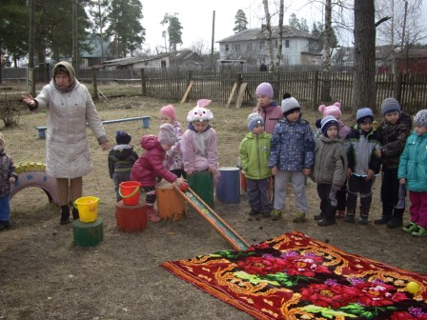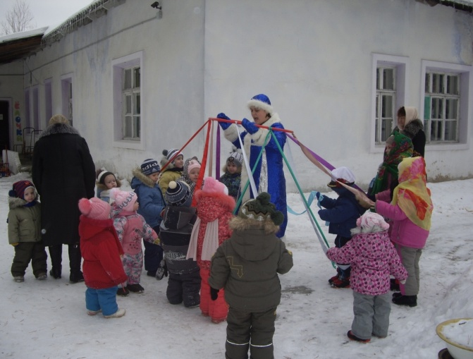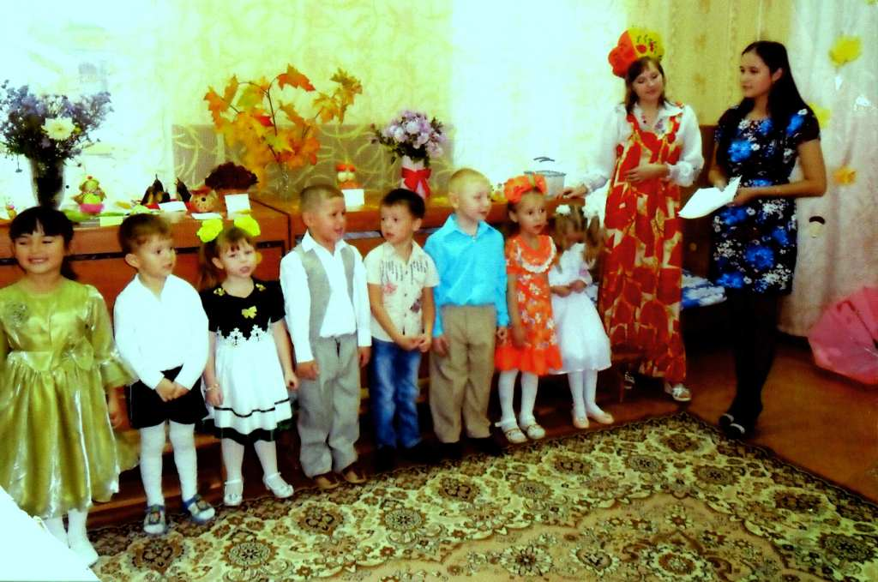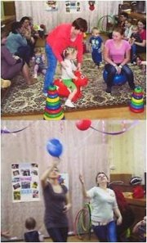
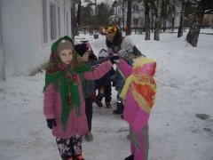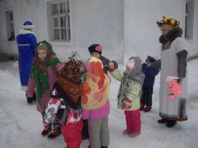

ДЕНЬ ПОБЕДЫ!!!
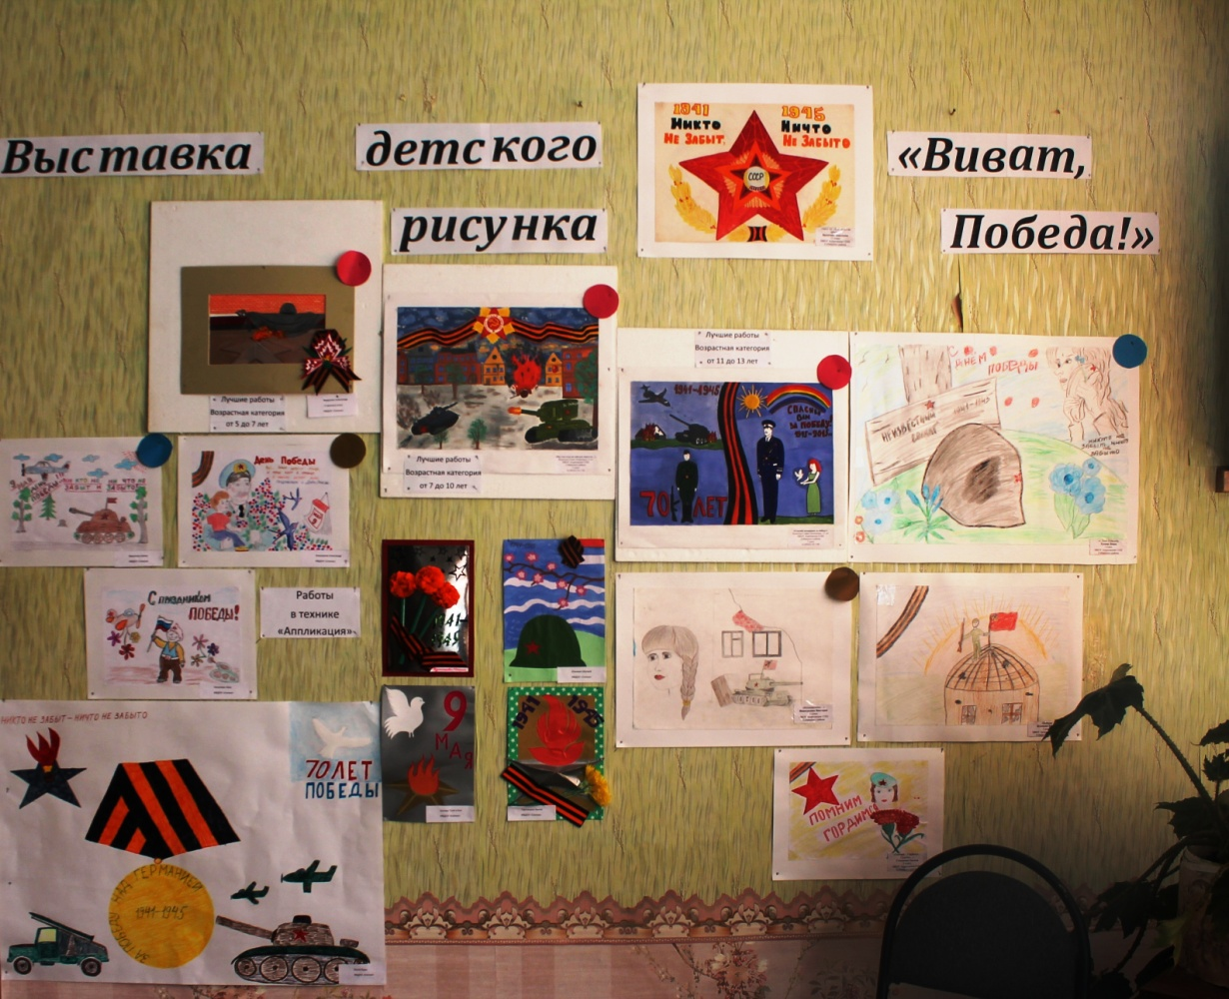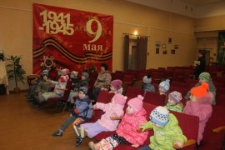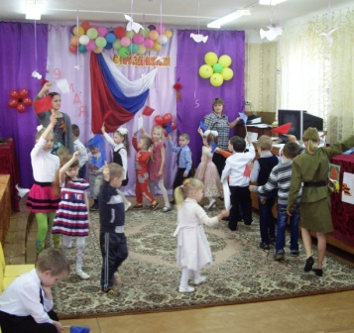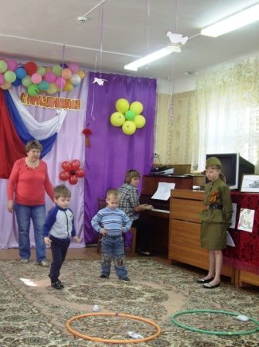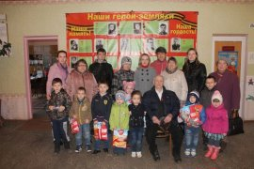

НАШ САД
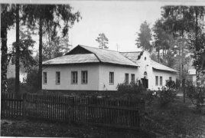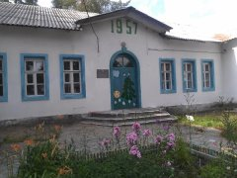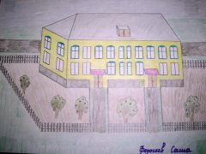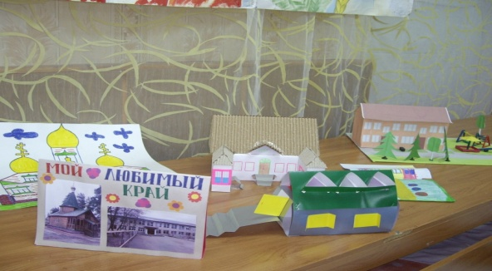
НА ВСТРЕЧУ СКАЗКЕ
